Золотое сечение

Соловьева А.А.

Исследовательская работа по теме «Золотое сечение»

Цель работы: Исследовать размеры тела человека, расположение листьев на стебле комнатных цветов и найти пропорции золотого сечения.
Задачи:
1. Изучить понятие «золотое сечение»;
2. Исследовать присутствие золотого сечения в окружающей жизни.
Методы исследования:
1. Работа с учебной и научно-популярной литературой, ресурсами сети Интернет.
2. Социологический опрос.
3. Наблюдение, сравнение, анализ, аналогия.
Объект исследования: «золотое сечение»
Предмет исследования: золотое сечение в расположении листьев на стебле, в пропорциях человеческого тела.
Актуальность:
Человек различает окружающие его предметы по форме. Интерес, к форме какого - либо предмета может быть продиктован жизненной необходимостью, а может быть вызван красотой формы. Форма, в основе построения которой лежит сочетание симметрии и золотого сечения, способствует наилучшему зрительному восприятию ощущения красоты и гармонии. Целое всегда состоит из частей, части разной величины находятся в определенном отношении друг к другу и к целому. Принцип золотого сечения - высшее проявление структурного и функционального совершенства целого и его частей в искусстве, науке, технике, музыке и природе. Поэтому, не только в древние времена скульпторы, художники, музыканты, архитекторы уделяли большое внимание сечению и гармоническому отношению, но и настоящее время помнят и используют это сечение.

Вступление

Впервые с понятием «золотое сечение» мы встречаемся в курсе математики 6 класса. Меня заинтересовало это понятие, и я решила его изучить. Перед тем как начать работу по теме « Золотое сечение», я провела опрос среди своих однокурсников, среди студентов 1 и 2 курсов, преподавателей нашего техникума .
Нужно было ответить на вопрос «Знаете ли вы, что такое « золотая пропорция» или «золотое сечение»? Результаты опроса изображены на диаграмме.

Рис. 1.

Большая часть преподавателей знают что такое « Золотая пропорция» и « Золотое сечение», а большинство студентов не имеют представления о « Золотом сечении» и « Золотой пропорции». И я решила рассказать вам про это.

Определение золотого сечения

Деление отрезка в среднем и крайнем отношении называют золотым сечением. В истории утвердилось ещё одно название - «золотая пропорция». Пусть, САВ, и производит, как говорят, «золотое сечение» отрезка

Золотая пропорция, общие сведения
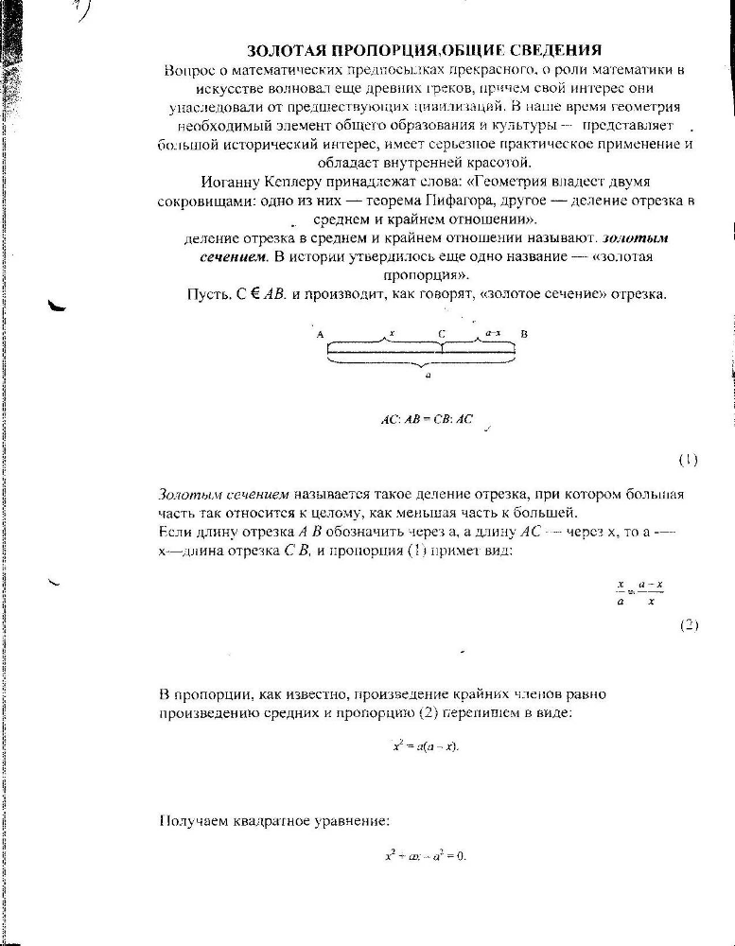

Рис. 2.

АС: АВ =СВ: АС (1)

Золотым сечением называется такое деление отрезка, при котором большая часть так относится к целому, как меньшая часть к большей.

Числа Фибоначчи

С золотой пропорцией тесно связан ряд чисел Фибоначчи 1,1,2,3,5,8,13,21,34,55,89 и т.д. В этом ряду каждое последующее число является суммой двух предыдущих чисел.

Золотая пропорция и тело человека

Древние скульпторы знали и использовали золотую пропорцию как критерий гармонии, канон красоты, корни которой лежат в пропорциях человеческого тела. “Человеческое тело - лучшая красота на земле”, - утверждал Н.Чернышевский. Эталонами красоты человеческого тела, образцами гармонического телосложения издавна и по праву считаются великие творения греческих скульпторов: Фидия, Поликлета, Мирона, Праксителя. В создании своих творений греческие мастера использовали принцип золотой пропорции. Центр золотой пропорции строения человеческого тела располагался точно на месте пупка. И не случайно величину золотой пропорции принято обозначать буквой Ф; это сделано в честь Фидия - творца бессмертных скульптурных произведений.

Рис. 3.

Разработку теории пропорций человеческого тела в эпоху Возрождения начал Альбрехт Дюрер. Важное место в своей системе соотношений Дюрер отводил золотому сечению. Pост человека делится в золотых пропорциях линией пояса, а также линией, проведенной через кончики средних пальцев опущенных рук, нижняя часть лица - ртом и т.д. Известен пропорциональный циркуль Дюрера.
В последующие века правило золотой пропорции превратилось в академический канон и, когда со временем в искусстве началась борьба с академической рутиной, в пылу борьбы "вместе с водой выплеснули и ребенка". Вновь "открыто" золотое сечение было в середине XIX в. В 1855 г. немецкий исследователь золотого сечения профессор Цейзинг опубликовал свой труд "Эстетические исследования". Он абсолютизировал пропорцию золотого сечения, объявив ее универсальной для всех явлений природы и искусства.
Цейзинг проделал колоссальную работу. Он измерил около двух тысяч человеческих тел и пришел к выводу, что золотое сечение выражает средний статистический закон. Деление тела точкой пупа - важнейший показатель золотого сечения. Пропорции мужского тела колеблются в пределах среднего отношения 13 : 8 = 1,625 и несколько ближе подходят к золотому сечению, чем пропорции женского тела, в отношении которого среднее значение пропорции выражается в соотношении 8 : 5 = 1,6. У новорожденного пропорция составляет отношение 1 : 1, к 13 годам она равна 1,6, а к 21 году равняется мужской.
Художники, ученые, модельеры, дизайнеры делают свои расчеты ,чертежи или наброски исходя из соотношения золотого сечения. Леонардо Да Винчи создавал свои шедевры досконально изучив параметры человеческого тела и используя формулу золотой пропорции. Ле Корбюзье возводил свои архитектурные произведения, считающиеся шедеврами инженерной мысли также используя формулу Фибоначчи. Самая главная книга всех архитекторов - справочник Нойферта «Строительное проектирование» основано на параметрах туловища человека, заключающих в себе золотую пропорцию. Пропорции различных частей нашего тела составляет число очень близкое к золотому сечению. Принцип расчета золотой меры на теле человека можно изобразить в виде схемы соотношение по данной схеме всегда равно золотому сечению. В строении черт лица человека также есть множество примеров приближающихся по значению к формуле золотого сечения. Наличие золотого сечения на лице и теле человека и есть идеал красоты. Если принять центром человеческого тела центр пупка , а расстояние от ступни человека до точки пупка за еденицу измерения, то весь рост человека равен соотношению 1:1,618. Кроме того есть еще несколько основных золотых пропорций нашего тела. Соотношения расстояния от кончиков пальцев до локтя и от запястья до локтя равно отношению 1:1,618. Соотношения расстояния от уровня плеча до макушки головы = 1:1618. Соотношение от точки пупка до макушки, от уровня плеча до макушки головы равно 1:1,618, от пупка до коленей и от коленей до ступней =1:1,618. Соотношение высоты лица и ширины лица =1:1,618 ,расстояние от бровей до центра губ и высоты носа=1:1,618, от макушки до подбородка и, от линии бровей до подбородка =1:1,168..соотношение ширины рта и ширина носа 1:1,618, соотношение ширины носа и ширины ноздрей, соотношение ширины между глазами и расстояния между бровями=1:1,618
Пропорции золотого сечения проявляются и в отношении других частей тела - длина плеча, предплечья и кисти, кисти и пальцев и т.д.
золотой сечение тело

Рис. 4.

"золотое сечение" и лицо человека.

Идеальная пропорция между расстояниями от медиального угла глаза до крыла носа и от крыла носа до подбородка. Это соотношение называется "динамической симметрией" или "динамическим равновесием". Какие же пропорции в лице человека стремятся к "золотому сечению"? Прежде всего, у людей с красивыми лицами наблюдается:
Идеальная пропорция между расстояниями от медиального угла глаза до крыла носа и от крыла носа до подбородка. Это соотношение называется "динамической симметрией" или "динамическим равновесием".
Соотношение высоты верхней и нижней губы будет 1,618:
Высота надгубной складки (расстояние между верхней губой и нижней границей носа) и высота губ будут составлять соотношение 62 : 38:
Ширина одной ноздри суммарно с шириной переносицы относится к ширине другой ноздри в пропорции "золотого сечения".
Ширина ротовой щели также относится к ширине между наружными краями глаз, а расстояние между наружными уголками глаз - к ширине лба на уровне линии бровей, как все пропорции "золотого сечения".
Расстояние между линии смыкания губ до крыльев носа относится к расстоянию от линии смыкания губ до нижней точки подбородка, как 38 : 62: И к расстоянию от крыльев носа до зрачка - как 38 : 62
Расстояние между линией верхней части лба до линии зрачков и расстояние между линией зрачков и линией смыкания губ имеет пропорцию "золотого сечения"
Пупок делит высоту человека в золотом отношении. Основание шеи делит расстояние от макушки до пупка в золотом отношении.
У большинства людей, верхняя точка уха делит высоту головы вместе с шеей в золотом отношении. Разделив в отношении золотого сечения отрезок, заключенный между макушкой и адамовым яблоком, мы получим точку, лежащую на линии бровей. Нижняя точка уха делит в золотом отношении расстояние от верхней части уха до основания шеи. Подбородок делит расстояние от нижней точки уха до основания шеи в золотом отношении
Человек - венец творения природы… Установлено, что золотые отношения можно найти и в пропорциях человеческого тела. Кроме того, человек сам является творцом, создаёт замечательные произведения искусства, в которых просматривается золотая пропорция. Человек, как и другие творения природы, подчиняется всеобщим законам развития. Корни этих законов нужно искать глубже - в строении клеток, хромосом и генов, а далее - в возникновении самой жизни на Земле.
Справедливость своей теории Цейзинг проверял на греческих статуях. Наиболее подробно он разработал пропорции Аполлона

Рис. 5.

Золотая пропорция применялась многими античными скульпторами. Известна золотая пропорция статуи Аполлона Бельведерского: рост изображенного человека делится пупочной линией в золотом сечении.
Но проанализируем другие пропорции знаменитой статуи. Одним из высших достижений классического греческого искусства может служить статуя “Дорифор”, изваянная Поликлетом. Фигура юноши выражает единство прекрасного и доблестного, лежащих в основе греческих принципов искусства. Широкие плечи почти равны высоте туловища, высота головы восемь раз укладывается в высоте тела, а золотой пропорции отвечает положение пупка на теле атлета.
Расстояние от подошвы копьеносца до его колена равна 3, высота шеи вместе с головой - 4, длина шеи до уха - 5, а расстояние от уха до макушки - 6 . Таким образом, в этой статуе мы видим геометрическую прогрессию со знаменателем : 1, , 2, 3, 4, 5, 6.

Исследование присутствия золотого сечения в окружающей жизни

Исследование №1 «Золотое сечение в пропорциях тела человека»

Для того чтобы проверить , выполняется ли золотое сечение в пропорциях тела человека я провела исследование среди учащихся 7- 11 классов. У каждого участника были сняты мерки двух видов: мерка от верхней точки головы до талии, мерка от талии до пола. Их отношение сравнивалось с числом отношения золотого сечения.

Фамилия ,имя | От головы до талии (в) | От талии до пола (а) | а/в
1.Величенкова Света | 65 | 103 | 1,584
2. Бычков Дима | 68 | 104 | 1,529
3.Кондрашова Тамара | 69 | 109 | 1,579
4.Андреева Лена | 66 | 105 | 1,590
5. Буякова Катя | 58 | 99 | 1,706
6. Букреев Саша | 61 | 101 | 1,655
7.Орловская Лера | 59 | 93 | 1,576
8. Бакланова Паула | 65 | 104 | 1,6
9.Дударева. М | 64 | 99 | 1,546
10. Клиндухов Павел | 68 | 100 | 1,470
11. Артеменко Павел | 68 | 109 | 1,602
12.Локтионов Костя | 66 | 108 | 1,661
13. Демехин Егор | 65 | 107 | 1,646
14.Новикова Ирина | 60 | 94 | 1,566
15. Петин Сергей | 71 | 107 | 1,507
16. Гришина Нина | 69 | 111 | 1,608

Из 16-ти человек, участвовавших в исследовании наименьшее отклонение от золотого сечения среди юношей имеют: Антоненко Катя (0,023) и Грищенко Лера (0,017). Среди студентов группы 9ООП-10 Бакланова Паула и Демехин Егор имеет пропорции тела точно соответствующие золотому сечению. Те ребята, у которых пропорции тела близки к золотому сечению, Посмотрите, как они выглядят на фотографии, на мой взгляд, они действительно имеют хорошую фигуру

Исследование№2. «Золотое сечение в природе»

Возьмём утверждение: «Рассматривая расположение листьев на общем стебле растений, можно заметить, что между каждыми двумя парами листьев (А и С) третья расположена в месте золотого сечения (точка В)».

Рис. 6.
Чтобы проверить, так ли это, я выбрала 6 различных комнатных растений:
1)Декабрист - Зигокактус
2) Алое
3)Денежное дерево - Толстянка
4)Традесканция цветущая
5) Папоротник
6)Герань - Пеларгония
Все эти растения есть в нашем техникуме, и я посчитала именно их наиболее красивыми. Сделала необходимые измерения между тройками листьев и посчитала соответствующие отношения (с точностью до тысячных).
Данные измерений и вычислений занесены в следующую таблицу:
№ | Название | ах | хв | ав | ах/хв | хв/ав
1. | Декабрист - Зигокактус | 3,5 см | 4 см | 7,5 см | 0,875 | 0,116
2. | Алое | 2 см | 2 см | 4 см | 1 | 0,25
3. | Денежное дерево - Толстянка | 2 см | 2,5 см | 4,5 см | 0,8 | 0,177
4. | Традесканция цветущая | 2 см | 2,5 см | 4,5 см | 0,8 | 0,177
5. | папоротник | 2,2 см | 2,4 см | 4,6 см | 0,916 | 0,521
6. | Герань | 1,5 см | 2,5см | 4 см | 0,6 | 0,625

Из таблицы видно, что не все отношения получаются близкими к числу 0,618. Наиболее совершенным с точки зрения математики, оказался цветок под номером 6 герань . Следовательно, действительно расположение листьев на стебле подчиняется «божественной пропорции».

Заключение

Значение золотого сечения в современной науке очень велико. Эта пропорция используется практически во всех областях знаний. Её пытались изучить многие известные ученные и гении: Аристотель, Геродот, Леонардо Да Винчи, но никому полностью этого сделать не удалось.
В данной работе рассмотрены способы нахождения «Золотого сечения», изложены примеры, взятые из областей науки и искусства, в которых отражается эта пропорция: математика, архитектура, живопись, скульптура, ботаника.
В своей работе я хотела продемонстрировать красоту и широту «Золотого сечения» в реальной жизни. Проведенные исследования доказали, что многое в окружающем мире подчиняется правилу золотого сечения.
Мне понравилось освещать эту тему. Было интересно! Хочу дальше продолжить изучение золотого сечения.

Список литературы:

- А. Азевич “Двадцать уроков гармонии” - М., “Школа-Пресс”, 1998
- Н. Васютинский “Золотая пропорция” - М.,”Молодая гвардия”, 1990
- М.В.Величко “Математика 9-11 классы. Проектная деятельность учащихся” - Волгоград: Учитель, 2007
- М. Гарднер “Математические головоломки и развлечения” - М., “Мир”, 1971
- Д. Пидоу “Геометрия и искусство” - М., “Мир”, 1989
- А.П.Савин, В.В.Станцо, А.Ю. Котова “Я познаю мир. Математика” - М.: АСТ: Астрель: Хранитель, 2007
- Энциклопедический словарь юного математика - М.,1989Журнал “Квант”, 1973, № 8
- Журнал “Математика в школе”, 1994, № 2, № 3
- Энциклопедия для детей. Т.11. Математика. - М.: Аванта+, 1998.
<http://www.bullbear.nm.ru/>
- www.goldenmuseum.com

